附件1

成都市羽毛球协会入会教练员等级评定办法（试行）

一、评定等级
成都市羽毛球教练员等级分为：三级、二级、一级和精英级。
二、评定规则
1.等级评定标准采用积分制，积分达到一定分数评定相应等级；
2.入会教练员每年提交的相关信息必须真实有效，若发现信息不真实，将取消其等级；
3.入会教练员须每年提交年度确认表，若连续两年不提交，则取消其等级；
4.在工作中造成重大损失，并负有专业技术责任或定性为责任人的，在影响期内不得申报。
三、评定标准
1.三级教练：教练员参加市羽协组织的教练员培训班，通过培训及考核后颁发三级教练员证书；
2.二级教练：取得三级教练证书后，从事教练工作满2年且积分大于200分且小于350分的教练员参加二级教练员晋升考核，考核通过后颁发二级教练员证书；
3.一级教练：取得二级教练证书后，从事教练工作满4年且积分大于350分且小于500分的教练员提交一级申请表，通过市羽协教委会审核后颁发一级教练员证书；
4.精英级教练：取得一级教练证书后，从事教练工作满5年且积分大于500分的教练员提交精英级申请表，通过市羽协教委会审核后颁发精英级教练员证书；
5.取得市羽协教练员证书的教练员需每年在市羽协“裁教系统”中入会登记，入会有效期限为：一年，入会须缴纳会费50元；
6.若教练员连续两年未进行入会登记，三级教练员将取消其教练员等级；精英级、一级、二级教练员将采取降级处理方式（即：精英级降为一级、一级降为二级、二级降为三级）；
7.每名教练员获得教练员证件之后每年需要参加继续教育培训，若不参加，责不认可自身培训成绩；
8.申报等级时需教练员主动将上一级教练员电子证书下载打印并出示。
评定具体内容及标准
（一）比赛
评定标准 | 积分
每年比赛人数：1-20 | 10分
每年比赛人数：20-50 | 20分
每年比赛人数：50-100 | 40分
每年比赛人数：100-200 | 60分
每年比赛人数：200以上 | 100分
备注：
（1）每年申报须向市羽协提交运动员比赛秩序册、成绩册；
（2）评审时取参赛人数最多的一年申报。
（二）训练运动员参赛成绩
评定范围 | 评定标准 | 积分
区县级羽毛球比赛 | 第四名-第八名 | 5分
区县级羽毛球比赛 | 第三名 | 10分
区县级羽毛球比赛 | 第二名 | 15分
区县级羽毛球比赛 | 第一名 | 30分
市级羽毛球比赛 | 第四名-第八名 | 10分
市级羽毛球比赛 | 第三名 | 20分
市级羽毛球比赛 | 第二名 | 30分
市级羽毛球比赛 | 第一名 | 50分
省级羽毛球比赛 | 第四名-第八名 | 15分
省级羽毛球比赛 | 第三名 | 30分
省级羽毛球比赛 | 第二名 | 50分
省级羽毛球比赛 | 第一名 | 100分
国家级羽毛球比赛（包含国际比赛） | 第四名-第八名 | 50分
国家级羽毛球比赛（包含国际比赛） | 第三名 | 100分
国家级羽毛球比赛（包含国际比赛） | 第二名 | 150分
国家级羽毛球比赛（包含国际比赛） | 第一名 | 200分
备注：
（1）所有评定范围取成绩最好的前五名计分，超过五名运动员则不再增加分数；
（2）团体成绩算单项成绩双倍积分，双打混双队员算一个单项成绩，如运动员教练不同，积分各分一半；
（3）教练员每年申报运动员成绩需提交证明，家长联系方式并有运动员家长签字确认；
（4）输送培养的运动员成绩也算作教练员成绩；
（5）每名运动员可入会挂靠两名教练员，入会起四年内不可更换教练（四年为省运会周期）；
（6）教练员指导运动员所取得的省外、商业比赛成绩均不认可。
（三）输送培养
评定标准 | 积分
输送至市级羽毛球运动队 | 50分
输送至省级羽毛球运动队 | 100分
输送至国家级羽毛球运动队 | 200分
输送至国家级重点高中 | 30分
输送至国家级重点大学 | 60分
备注：
（1）所有输送取标准最高的三名运动员计分，输送超过三名运动员则不再增加分数；
（2）涉及二次输送的教练员，根据实际情况和输送协议计算分数；
（3）每年须向市羽协提交输送证明；
（4）输送至国家级重点高中、大学的运动员必须是通过羽毛球项目选拔进入的；
（5）输送学校需要提供录取通知书、家长联系方式、签字等佐证资料。
（四）自身培训
评定标准 | 积分
参加市级羽毛球教练员培训班并通过考核 | 50分
参加省级羽毛球教练员培训班并通过考核 | 100分
参加国家级羽毛球教练员培训班并通过考核 | 200分
四、评级划分
1.三级教练员：参加市级羽毛球教练员培训班并通过考核，积分大于50分且小于200分；
2.二级教练员：积分大于200分且小于350分；
3.一级教练员：积分大于350分且小于500分；
4.精英级教练员：积分大于500分。
五、优秀运动员退役后从事体育训练教学的，可根据作为运动员时期所取得的运动成绩直接申报相应层级教练员等级。（注：历史成绩均可作为申报依据）
1.三级教练符合下列条件之一：
（1）四川省锦标赛前8名；
（2）成都市级比赛2次冠军；
（3）专业退役运动员正式退役证明。
2.二级教练符合下列条件之一：
（1）全运会前16名；
（2）全国锦标赛、冠军赛前8名；
（3）省运会冠军；
（4）省锦标赛前3名；
（5）市级比赛3次冠军；
3.一级教练符合下列条件之一：
（1）全运会前4名；
（2）全国锦标赛、冠军赛比赛前3名；
（3）省运会2届冠军；
（4）省锦标赛3届冠军；
4.精英级教练符合下列条件之一：
（1）获得世界级比赛前8名（奥运会、世锦赛、亚锦赛、苏迪曼杯、汤姆斯尤伯杯）
（2）全运会冠军
（3）全国锦标赛和全国冠军赛任意2次冠军
六、等级申报破格条件
1.适用对象：专业退役运动员或非专业退役运动员；
2.二级教练：教练员时期训练2年以上的队员或训练2年以上并输送2年内的队员获得全国羽毛球青年赛、全国U系列羽毛球比赛、全国羽毛球基地赛前8名、省运会最高组别前3名、省锦标赛最高组别冠军；
3.一级教练：教练员时期训练2年以上的队员或训练2年以上并输送3年内的队员获得获得全国羽毛球青年赛、全国U系列羽毛球比赛、全国羽毛球基地赛前4名、全运会前6名、全国锦标赛前8名、全国冠军赛前8名、省运会最高组别冠军、2届省锦标赛最高组别冠军；
4.精英级教练：教练员时期训练2年以上的队员或训练2年以上并输送4年内的队员获得全运会前3名、全国锦标赛冠军、全国冠军赛冠军、省运会2届冠军。
七、附则
1.“比赛”是指国家体育总局和省体育局、市体育局认定的比赛。
2.“市级比赛”是指经市体育局认定或市羽协认定的市级最高水平比赛。
3.“输送”是指俱乐部教练所培养的入会运动员选拔为市体校、省专业队上级运动队入会运动员。
4.本条件自发布之日起施行，试行2年。本条件中未尽事宜，按省市现行政策执行。
5.“最高组别”是指该项赛事最大年龄组别，可在该项比赛中申报运动员等级的组别。
6.本办法由成都市羽毛球协会按职责分工负责解释。

附件2

成都市羽毛球协会教练员年检、等级评定申报表
申报人： |  |  | 自评总分：
年检 | 现有等级： | 取得时间：
等级评定 | 现有等级： | 取得时间： |  |  | 拟评定等级：
比赛人数 |  |  |  | 自评分数 | 评审分数 | 备注
比赛人数 | 每年比赛人数：1-20（10分）
比赛人数 | 每年比赛人数：20-50（20分）
比赛人数 | 每年比赛人数：50-100（40分）
比赛人数 | 每年比赛人数：100-200（60分）
比赛人数 | 每年比赛人数：200以上（100分）
2.训练运动员参赛成绩
区县级羽毛球比赛 | 第四-八名（5分）
区县级羽毛球比赛 | 第三名（10分）
区县级羽毛球比赛 | 第二名（15分）
区县级羽毛球比赛 | 第一名（30分）
市级羽毛球比赛 | 第四-八名（10分）
市级羽毛球比赛 | 第三名（20分）
市级羽毛球比赛 | 第二名（30分）
市级羽毛球比赛 | 第一名（50分）
省级羽毛球比赛 | 第四-八名（15分）
省级羽毛球比赛 | 第三名（30分）
省级羽毛球比赛 | 第二名（50分）
省级羽毛球比赛 | 第一名（100分）
国家级羽毛球比赛（包含国际比赛） | 第四-八名（50分）
国家级羽毛球比赛（包含国际比赛） | 第三名（100分）
国家级羽毛球比赛（包含国际比赛） | 第二名（150分）
国家级羽毛球比赛（包含国际比赛） | 第一名（200分）
3.输送培养
输送人数 | 输送至市级羽毛球运动队（50分）
输送人数 | 输送至省级羽毛球运动队（100分）
输送人数 | 输送至国家级羽毛球运动队（200分）
输送人数 | 输送至国家级重点高中（30分）
输送人数 | 输送至国家级重点大学（60分）
4.自身培训
自身培训 | 参加市级羽毛球教练员培训班并通过考核（50分）
自身培训 | 参加省级羽毛球教练员培训班并通过考核（100分）
自身培训 | 参加国家级羽毛球教练员培训班并通过考核（200分）
总分
申请人签字： 评审团签字： 市羽协负责人签字：
填表须知：本表为年检和登记认定通用表格，请根据自身情况选择申报项目，非申报项目处不填写内容。备注处不做任何填写，由评审团根据申报人提供的印证材料填写评审结果，申请人填写作废。

附件3
教练员年检印证资料

一、现有等级以及获得时间印证材料：
获得方法：关注“成都市羽协”官方公众号，关注后点击“协会会员”，点击“裁教入会”，点击右下角“我的”，点击“卡包中心”，找到教练证点击“查看电子证件”，截屏复制粘贴到下方：
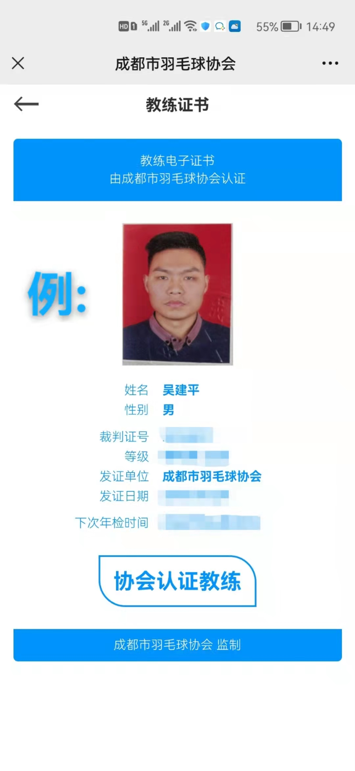

二、比赛人数佐证材料：
1.向市羽协提交参赛运动员名单，由教练员委员会进行审核。
三、训练运动员参赛成绩印证材料：
1.情况表（除监护人签字需手写，其他内容可以打印。打印下表签字后将表格图片复制于下方）
训练运动员参赛成绩情况表
运动员 | 比赛名称 | 组别 | 名次 | 分值 | 监护人电话 | 监护人签字
文思哲 | “运动成都”2021年维克多成都市青少年羽毛球公开排位赛（第三季度） | 男单U12-U13精英组 | 第一名 | 50 | 13888888888 | 文**
温馨提示：表格不够可自行添加

2.成绩证明：可提供运动员参赛名次证明材料如：奖状，成绩证明。也可在主办方官方网站下载图片，并标注出自己所带队员。将以上证明材料的图片复制于下方：
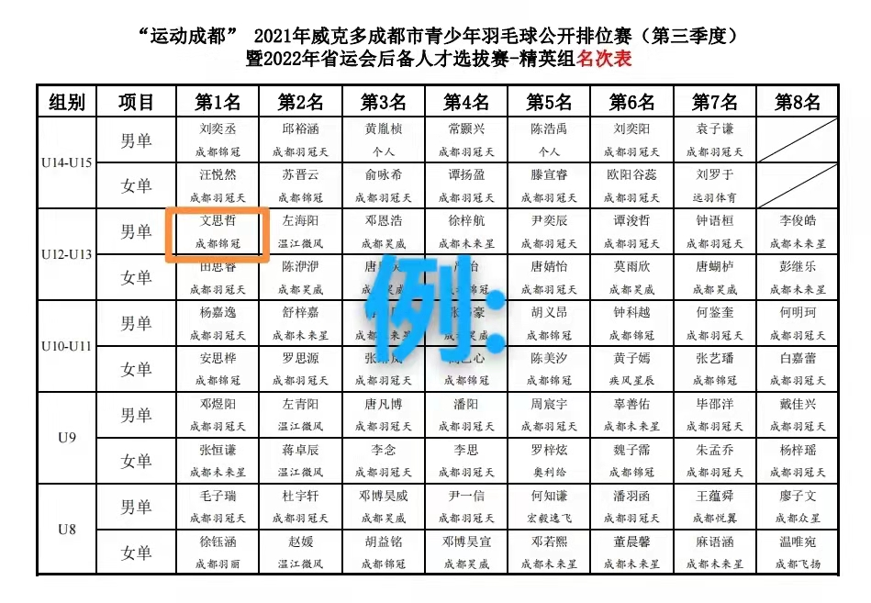
四、输送培养印证材料:

1.情况表（除监护人签字需手写，其他内容可以打印。打印下表签字后将表格图片复制于下方）
输送培养情况表
运动员 | 输送学校 | 输送时间 | 监护人电话 | 监护人签字
李* | 西北工业大学 | 2020.9.1 | 13********* | 李**
温馨提示：表格不够可自行添加
2.录取证明：提供运动员输送学校的录取通知书，或其他形式的录取证明：如该学校官网的录取名单等，并标注出自己所带队员。将以上证明材料的图片复制于下方：

五、自身培训印证材料:
1.情况表（除参与人签字需手写，其他内容可以打印。打印下表签字后将表格图片复制于下方）
输送培养情况表
参与人 | 培训班名称 | 培训主办方 | 培训时间 | 参与人签字
李三 | 成都市羽毛球协会2021年业余三级教练员培训 | 成都市羽毛球协会 | 2021年11月 | 李三
温馨提示：表格不够可自行添加

2.培训证明材料：提供培训班结业证书，或其他形式的结业证明：如该主办方官网的结业名单等，并标注出参与人。将以上证明材料的图片复制于下方

